# КИЇВСЬКИЙ НАЦІОНАЛЬНИЙ УНІВЕРСИТЕТ

# імені ТАРАСА ШЕВЧЕНКА



## ФАКУЛЬТЕТ ІНФОРМАЦІЙНИХ ТЕХНОЛОГІЙ

**Кафедра прикладних інформаційних систем**

**Звіт до лабораторної роботи №2**

# з курсу

##### **«Data Science та Big Data»**

*Студента 4 курсу*

*групи ПП-41/1*

*спеціальності 122 «Комп'ютерні науки»*

*ОП «Прикладне програмування»*

Компанійця П. О.

*Викладач:*

Білий Р.О.

## Київ – 2023

Тема роботи: Розвідувальний аналіз даних (EDA). Складання аналітичного звіту

Мета роботи: Метою лабораторної роботи є отримання практичних навичок виконання розвідувального аналізу даних, використовуючи пакети jupyter, pandas, seaborn. Ознайомлення з методологією складання аналітичного звіту для зовнішнього користувача інформаційного продукту.

Завдання:

### Виконайте дослідження domain experience стосовно американського ринку нерухомості. Ознайомтесь з декількома прикладами аналітичних продуктів від топових гравців на американському ринку, направлених на інвесторів. Питання, які потрібно опрацювати:

### Як топові компанії на ринку складають звіти по нерухомості?

### Які графіки використовуються для донесення інформації?

### Які співвідношення між якими даними по ринку є показовими для інвесторів / керівників агенцій нерухомості?

### Яка термінологія використовується для опису закономірностей на ринку нерухомості?

### Завантажити файли з даними у папку проекту з посилання:

### <https://www1.nyc.gov/site/finance/taxes/property-rolling-sales-data.page>

### Очистити дані.

### Виконайте розвідувальний аналіз, щоб дізнатися, де є викиди або відсутні значення, вирішіть, як ви їх обробляти, переконайтеся, що дати відформатовані правильно, значення, які ви вважаєте числовими, розглядаються як такі і т.д.

### Виконайте аналіз розвідувальних даних (отриманих результатів) для візуалізації та зіставлення за житловими масивами та за часом. Почніть шукати осмислені закономірності у цьому наборі.

### Зберіть висновки до невеликий звіт для генерального директора (графіки, висновки з текстом у окремому файлі), який потребує належного оформлення висновків, структури тощо.

Зміст

**1.** **Розробка процесів для запланованого функціоналу** 4

**1.1** **Середня вартість нерухомості за рік** 4

**1.2** **Кількість проданої нерухомості за рік** 7

**1.3** **Середня вартість нерухомості за податковим класом** 11

**1.4** **Кількість проданої нерухомості за типом житла за рік** 14

**1.5** **Середня вартість нерухомості за типом приміщення** 17

**2.** **Висновок** 19

1. **Розробка процесів для запланованого функціоналу**
   1. **Середня вартість нерухомості за рік**

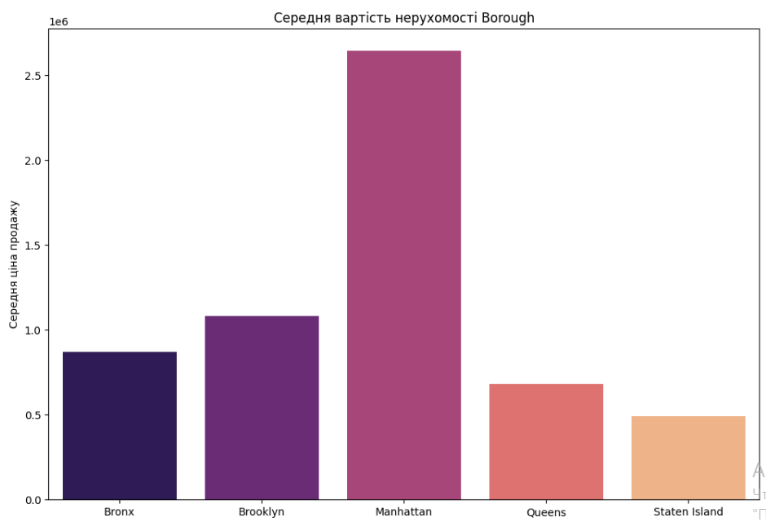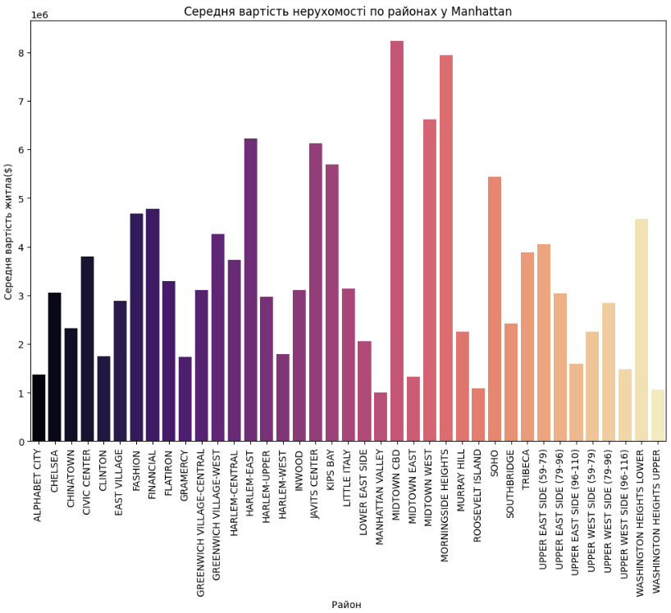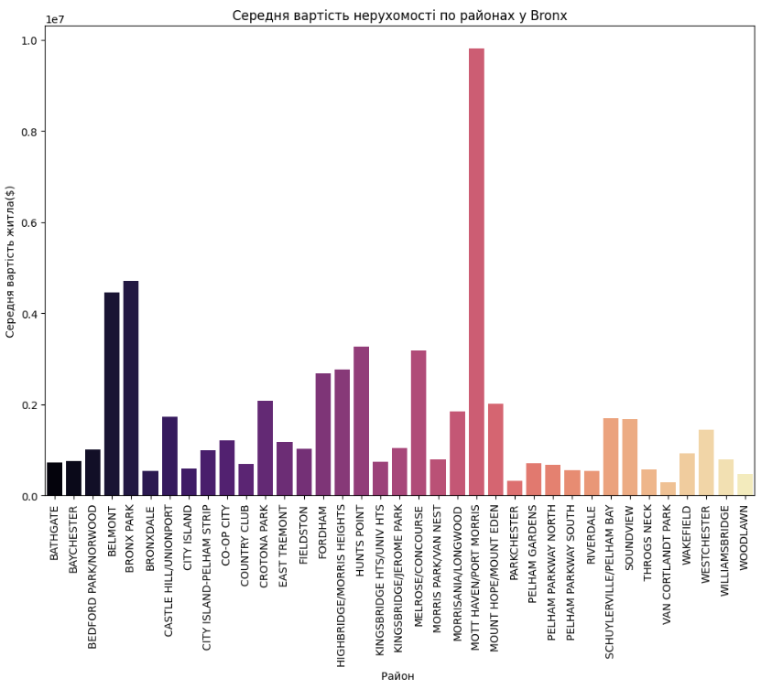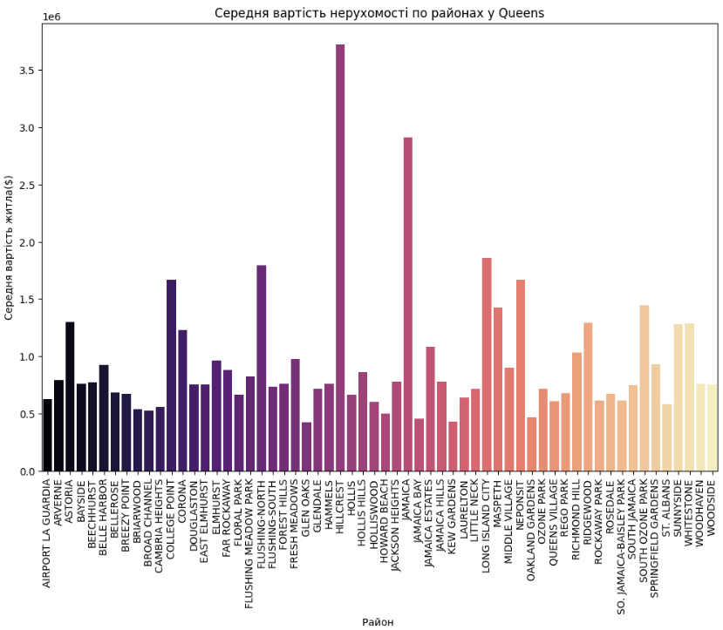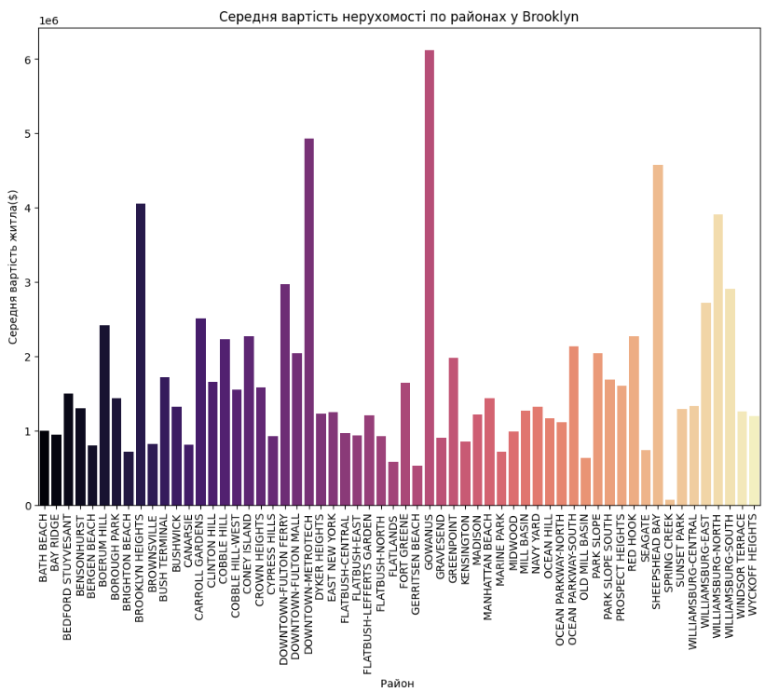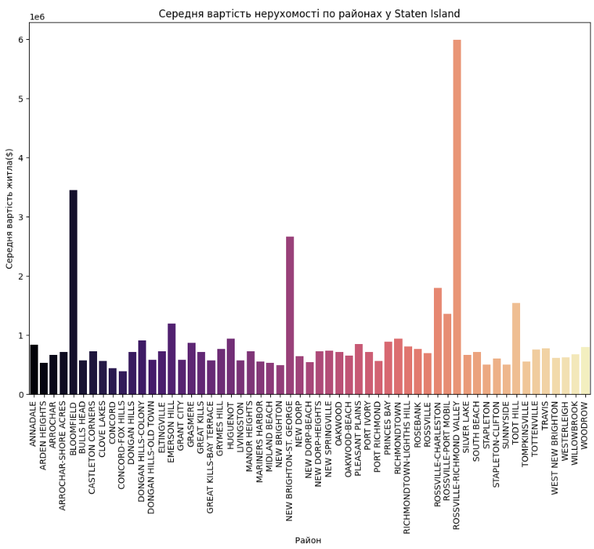

З наведених графіків вище можна побачити, що найбільшу середню вартість нерухомості має Manhattan, а найдешевша – Staten Island. Також було проведено дослідження для кожних з районів:

Для Manhattan – Midtown CBD

Для Bronx – Mott Haven/Port Morris

Для Queens – Hillcrest

Для Brooklyn – Gowanus

Для Staten Island – Rossville-Richmond Valley

Також було досліджено такі дані:

* Середня вартість у Манхеттені: $3318782.48
* Максимальна вартість у Манхеттені: $598155755.00
* Середня вартість у Бронксі: $1265141.58
* Максимальна вартість у Бронксі: $103741935.00
* Середня вартість у Квінсі: $1043871.86
* Максимальна вартість у Квінсі: $124000000.00
* Середня вартість у Брукліні: $1693246.56
* Максимальна вартість у Брукліні: $160000000.00
* Середня вартість у Стейтен Айленді: $751099.56
* Максимальна вартість у Стейтен Айленді: $42000000.00
  1. **Кількість проданої нерухомості за рік**

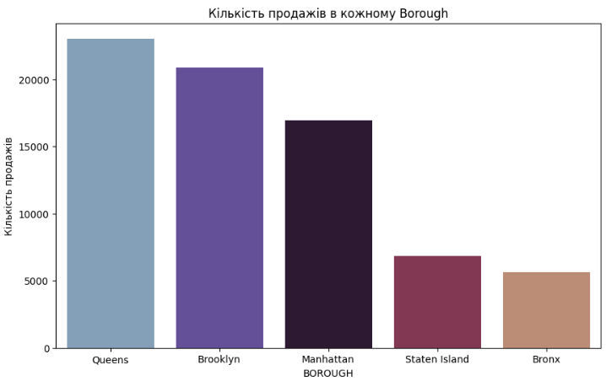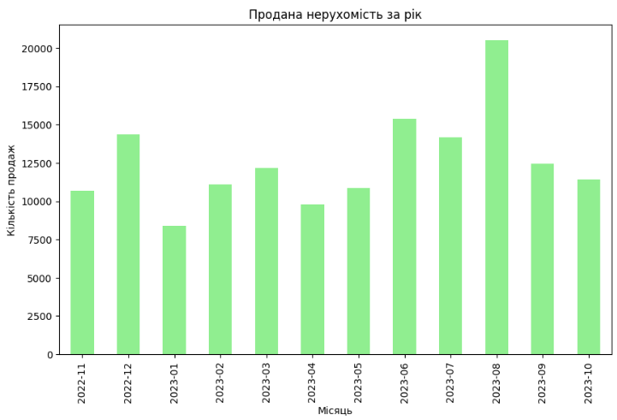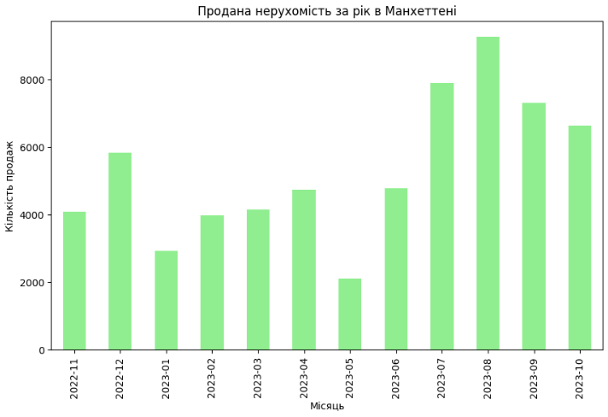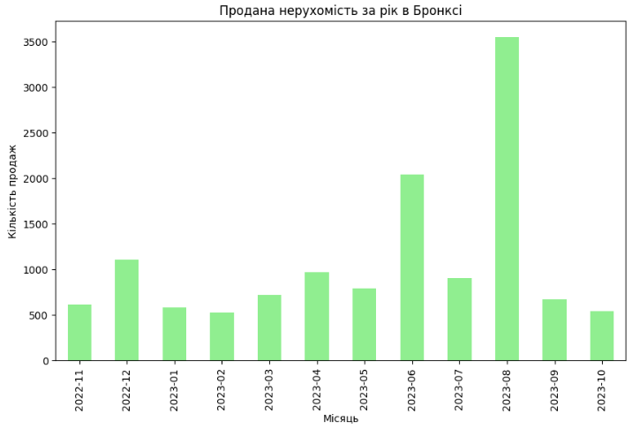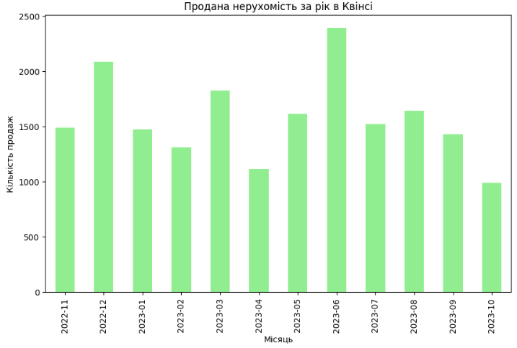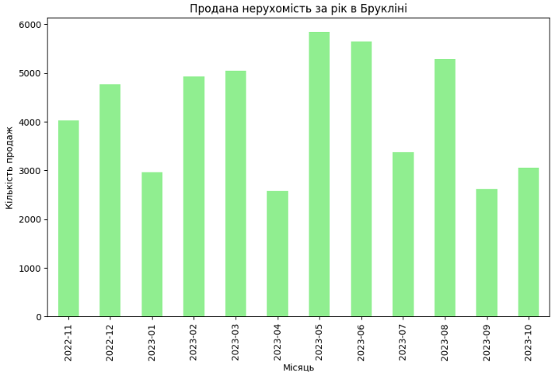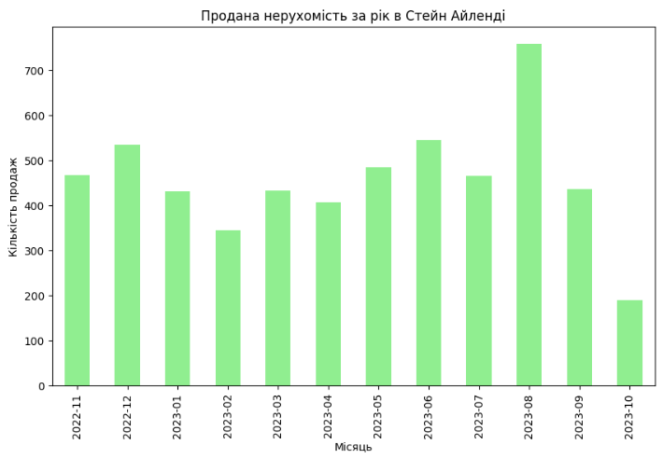

Найбільш за все продажів нерухомості було в серпні, 2023

Не дивлячись на те, що Manhattan є найдорожчим районом, він є популярним серед купівлі нерухомості, після чого на другому місті – Brooklyn.

Також були наведені графіки по кожному району, де:

Для Manhattan найбільше за все купували нерухомість в серпні 2023 – близько 9000

Для Bronx найбільше за все купували нерухомість в серпні 2023 – близько 3500

Для Queens найбільше за все купували нерухомість в червні 2023 – близько 2400

Для Brooklyn найбільше за все купували нерухомість в травні 2023 – близько 5700

Для Staten Island найбільше за все купували нерухомість в серпні 2023 – близько 800

* 1. **Середня вартість нерухомості за податковим класом**

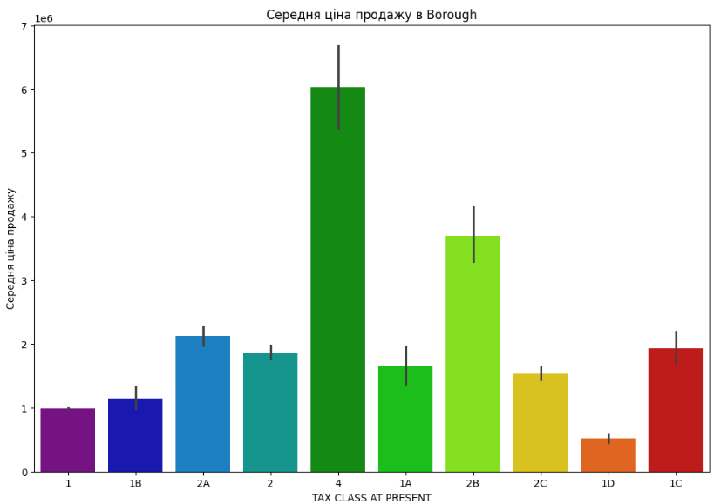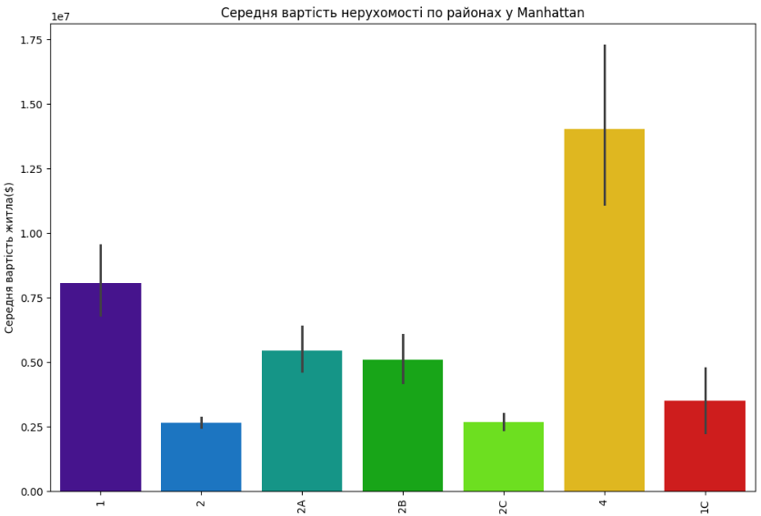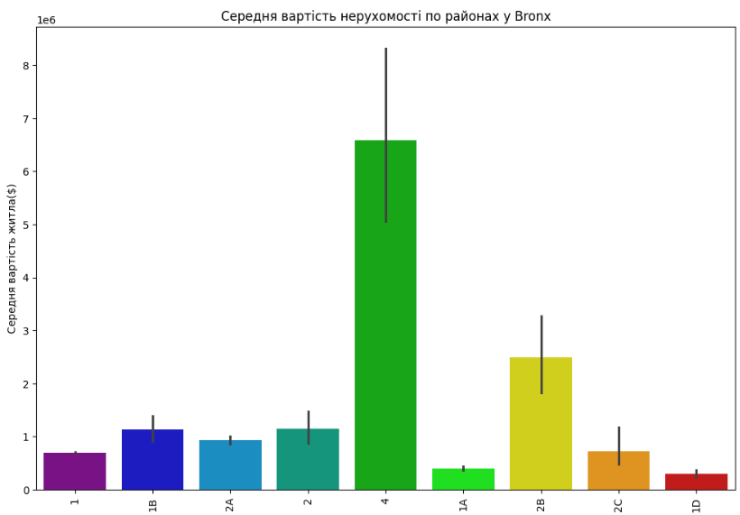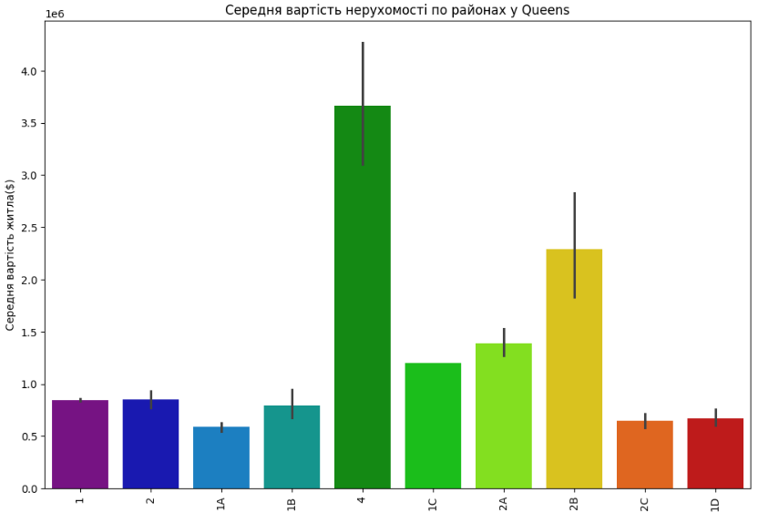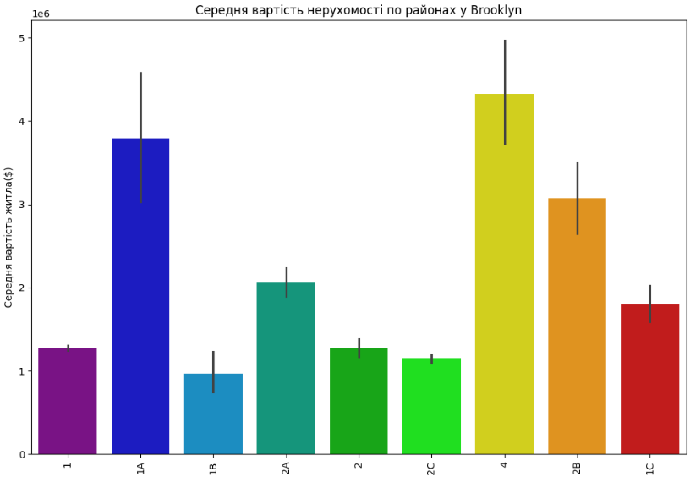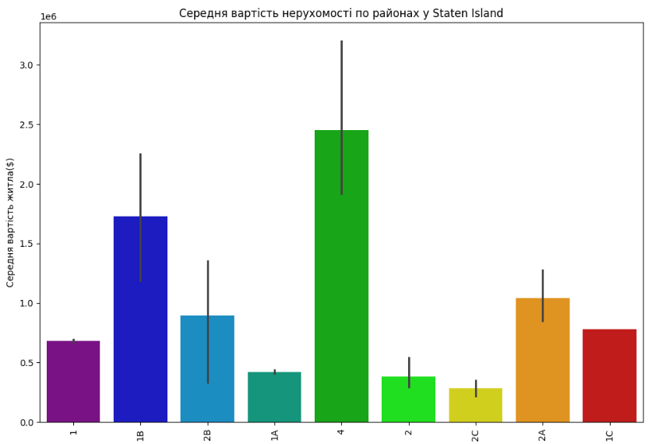

З наведених діаграм найбільш дорогим податковим класом є 4. На другому місці, для Manhattan з дорожчих є податок 1 класу, для Bronx – 2B, для Queens – 2B, для Brooklyn – 1A і для Staten Island – 1B. З найдешевших: для Manhattan – 2, для Bronx – 1D, для Queens – 1A, для Brooklyn – 1B і для Staten Island – 1C.

* 1. **Кількість проданої нерухомості за типом житла за рік**

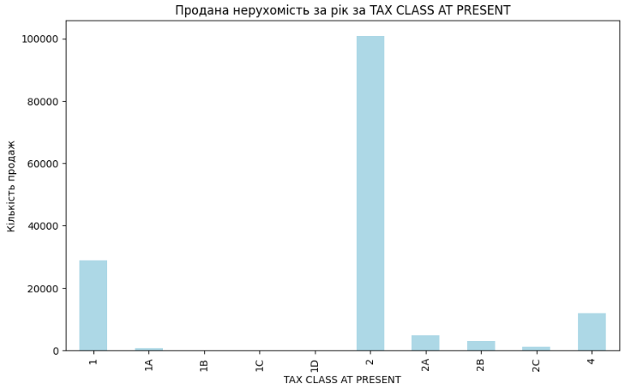

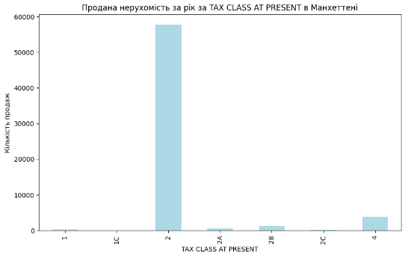

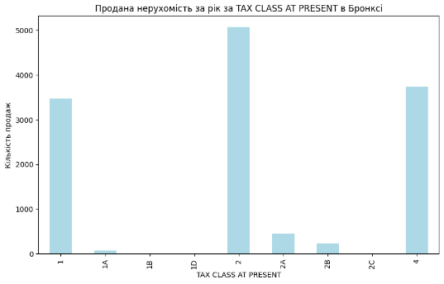

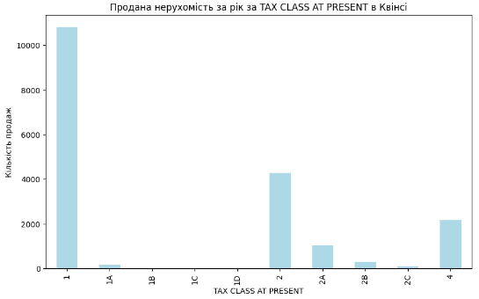

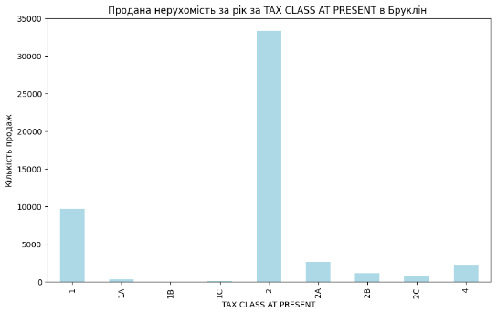

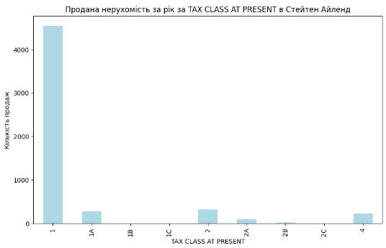

З наведених діаграм найбільш популярним є купівля нерухомості з податковим класом є 1, або 2. Для Manhattan – 2, для Bronx – 2, для Queens – 1, для Brooklyn – 2 і для Staten Island – 1.

* 1. **Середня вартість нерухомості за типом приміщення**

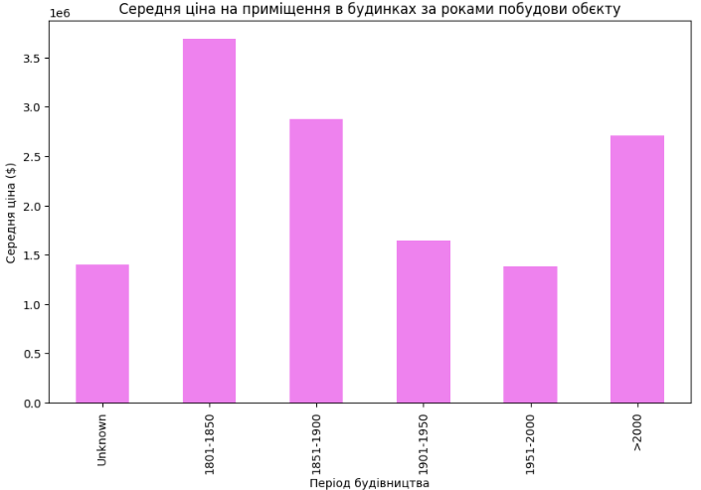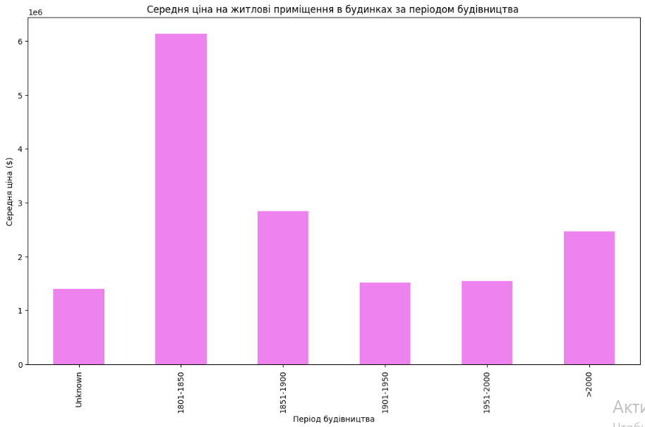

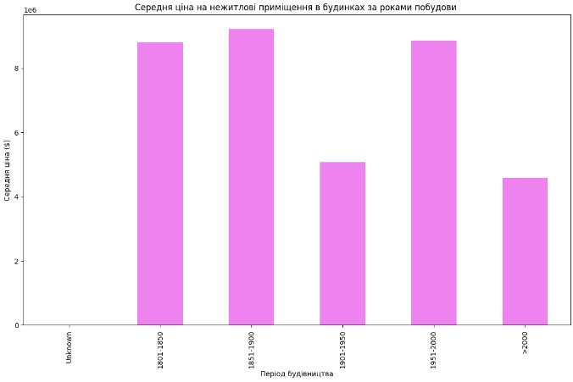

З наведених діаграм серед найдорожчої ціни в житлових будинка – будівлі 1801-1850 року, а з найдешевших – 1901-1950. Для комерційних – 1851-1901 – найдорожчі, а >2000 - найдешевші

1. **Висновок**

Під час глибокого аналізу п'яти різних районів Нью-Йорка, ми вивчили різноманітні аспекти ринку нерухомості в кожному з них. Особлива увага була приділена розподілу типів оподаткування нерухомості, класифікації будівель та їх розподілу за класами.

Згідно з дослідження, було виявлено, що найбільший попит протягом року на заселення в житло є в Manhattan, однак в районах, які мають найдешевший рівень податків. З цього можна зробити висновок, що у більшості випадків мешканці бажають знаходитися якнайближче до центру Нью-Йорка, але при цьому мати звичайну будівлю. Власне тому, навіть звичайне помешкання є дорожчим, ніж в інших районах. Це і не дивно, адже Manhattan має високий статус і популярність серед міста.

Дослідження також виявило значні варіації цін на нерухомість в різних класах будівель. Загальна тенденція показує, що нежитлові споруди, особливо офіси та склади, мають більш високі ціни продажу порівняно з іншими типами будівель.

Враховуючи різноманіття та об'єм міста Нью-Йорк, можна зазначити, що різні райони та класи будівель можуть бути більш або менш привабливими для інвестицій у різні періоди часу. Наприклад, згідно із здобутими даними, спостерігається високий ріст продажів в Бронксі, тоді як продажі на Манхеттені показують тенденцію до зниження. Це може свідчии про динамічні зміни в ринковій ситуації та важливість правильного вибору локалізації для успішних інвестицій.